Министерство науки и высшего образования Российской Федерации

Федеральное государственное бюджетное образовательное учреждение

высшего образования «Кубанский государственный университет»

Кафедра информационных технологий

**ОТЧЕТ**

о выполнении лабораторной работы №1

по дисциплине технологии проектирования программного обеспечения

Выполнил: ст. гр. 4ИТ/2

Хижний Е.Г.

Проверил: доц. каф. ИТ

Полетайкин А.Н.

Краснодар

2021

# 1 Задание

Цель: изучение и системное представление бизнес-процессов, подлежащих программированию, приобретение навыков системного анализа объектов и процессов реального мира на предмет организации программного управления.

Задание

1. Выполнить системное описание заданного бизнес-процесса и выполнить его декомпозицию на подпроцессы (задачи), построить модель «Черный ящик» и диаграмму вариантов использования UML.
2. Дать характеристику схеме решения задач в ручном режиме и выделить ее недостатки; обосновать необходимость усовершенствования существующей схемы решения задач специального программного обеспечения.

**Тема проекта**: Разработка имитационного моделирования ОДД на участке УДС крупного города.

**Описание объекта:**

**Описание процесса**

Департамент транспорта и дорожного хозяйства г. Краснодара имеет потребность в грамотной организации дорожного движения для … Приложение может моделировать организацию дорожного движения на участке улично-дорожной сети города Краснодара. Моделирование может происходить при различных погодных условиях, при различных дорожных ситуациях: ремонт, авария и т. д. Данное приложение может помочь различным службам в понимании того, как те или иные события будут влиять на дорожную ситуацию.

**2 Ход работы**

Целевой функцией изучаемой системы является получение имитационная модель организации дорожного движения на участке улично-дорожной сети крупного города.

Для представления бизнес-процесса используется модель «Черный ящик». Он выглядит следующим образом:

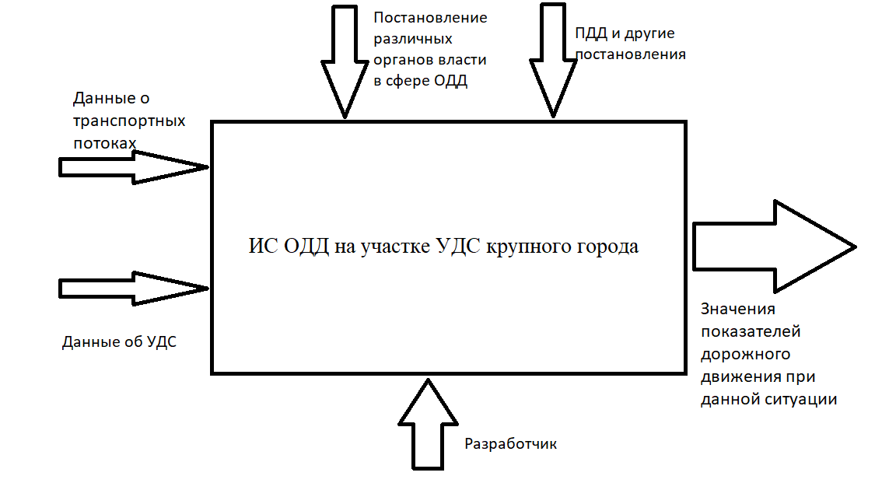

Рисунок 1 - Черный ящик

В «Черном ящике» входные потоки представляют собой данные о транспортных потоках и об улично-дорожной сети.

Управляющий поток представлен ПДД, уголовный и административный кодексы и постановлениями различных органов власти в сфере ОДД.

В функциональном потоке отображено действующее лицо: ра

Выходным потоком является готовый график развивающих мероприятий.

Составим модель вариантов использования.